《工业的分布和发展（2）》学习指南
【学习目标】
1.基于图文资料，理解高新技术产业内涵，认识我国高新技术产业发展水平。
2.举例说出高新技术产业的发展条件。
3.读图说出我国高新技术产业分布特点。
【教材内容】
中国地图出版社七年级下册第五章《中国经济的发展》第2节《工业的分布和发展》第二课时，是认识工业的重要部分。本节课主要涉及了高新技术产业的内涵、发展水平、分布特征以及发展的条件。
观看微课《工业的分布和发展（2）》，完成学习任务。
【学习任务一】辨一辨、分一分，挑选出属于高新技术产业、产品的图片，把对应字母写在横线上。
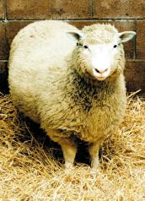
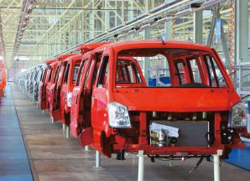
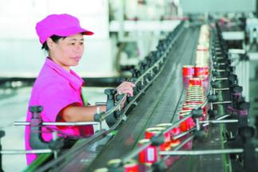
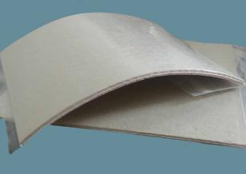

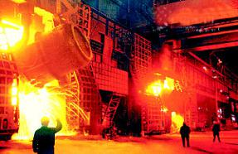

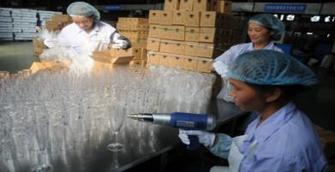
以上属于高新技术产品的是 、 、 、 ，它们分别属于高新技术产业的 、 、 和 领域。
E 新能源汽车
A 克隆羊多莉
B 传统汽车制造业
C 饮料加工
D 纳米微孔隔热材料
F 钢铁制造
G 智能机器人
H 日用玻璃制造

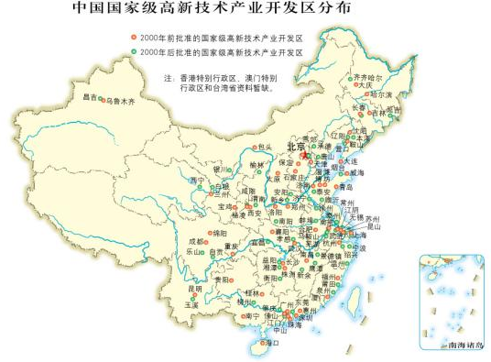
【学习任务二】阅读资料，完成填空
我国高新技术产业分布 （均衡｜不均衡），集中分布在 地区、 地区和 地区，整体呈现“ ， ”的特点。

【学习任务三】读材料，总结高新技术产业发展的条件。
资料：硅谷，位于美国加利福尼亚北部的大都会区旧金山湾区南面。硅谷最早是研究和生产以硅为基础的半导体芯片的地方，因此得名。硅谷拥有附近一些具有雄厚科研力量的美国顶尖大学作为依托，主要包括斯坦福大学和加州大学伯克利分校等，以高新技术中小公司

群为基础，同时拥有谷歌、Facebook、惠普、英特尔、苹果公司、思科、英伟达、甲骨文、特斯拉、雅虎等大公司，融科学、技术、生产为一体。这里位置优越，环境优美；气候宜人；交通便利；是全世界的人才高地。

